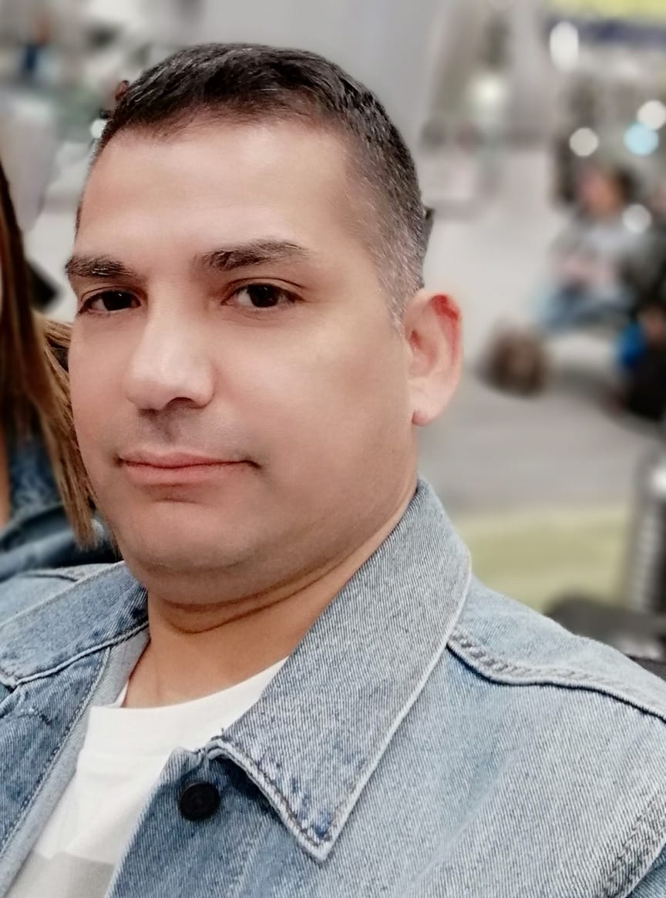
Mario Enrique Velásquez Sánchez
Argentina # 0267 “Jardín del Norte” Quilicura.
+ 56 9 42349519 - + 56 9 84874864.
mvelasquez@outlook.cl
_____________________________________________________________
- Profesional con más de 20 años de experiencia en Operaciones Logísticas y Supply Chain, además de manejo y control de procesos de mejora continua e inventarios en grandes empresas Multinacionales y Nacionales de consumo masivo en líneas de alimentos, productos personales, línea hogar, servicios, Retail, venta directa, Pesca, Minería y Productos para la construcción.
Experiencia relevante en la dirección de grandes equipos multidisciplinarios en el desarrollo de los Centros de Distribución a cargo, obteniendo de esta manera un gran rendimiento en el Capital Humano entregado para este fin, con clara orientación a resultados, desarrollo de proyectos de expansión con tecnologías de última generación, y visión estratégica.
Especialidades: Planificación Estratégica • Administración de Presupuestos • Gestión de Negocios • ERP y WMS • Gestión de pedidos • Almacenamiento • Transporte y Distribución • Outsourcing y 3PL • Proyectos especiales • Logística Dedicada • Negociación • Compras • Forecasting • Liderazgo • Trabajo en Equipo • Comercio Internacional • Servicio al cliente • Planificación de Operación Networking • Capacitado en normas Oshas 18001.

_______________________________________________________________

ANTECEDENTES LABORALES:

-Consultor Senior SLI Consultores: desde enero 2017 a la fecha, realizando levantamientos y procesos de mejora continua en Minera SQM, tanto en terreno (Planta Coya Sur, Tocopilla) como en Santiago, estas mejoras se basaron en aplicar un software con micro chip en cada uno de los maxisacos de sales solares e instalar un pórtico en el cual al momento de salir los transportes con carga se identificará la cantidad o inventario de este, además de implementar todos los módulos de logística de SAP junto a un profesional TI.( trabajo free lance).

-Warehouse Leader Transaco S.A.: Filial Owens Corning desde 2014 a septiembre 2016. Asumo como jefe del C.D. ubicado en el sector Norte de Santiago, instalaciones que no cumplían con los requerimientos de seguridad ni operacionales; Transaco empresa Nacional vende su operación a la Compañía Norteamericana quién era proveedora nuestra; Owens Corning. Comienza con un proyecto de un nuevo centro ubicado en Noviciado en el cual se me indica como líder; junto con realizar todo el proceso logístico de cambio de un recinto a otro se me encarga crear nuevos procesos de trabajo para cada una de las actividades realizadas en este nuevo Centro único de Almacenaje y distribución de 19.000 m².
Entre los procesos de mejora continua puedo señalar: confección del Layout completo de este C.D. de acuerdo con la rotación de cada uno de los productos y su cercanía a los andenes de despacho. Se realiza un levantamiento de los riesgos más frecuentes en la operación y se crea un manual de operaciones seguras en conjunto con el Técnico en prevención de riesgo. Confecciono una planilla para el área de transportes en donde se define la capacidad máxima del camión, carga óptima, tiempo ida y vuelta en horas, consideran, distancia ida y vuelta en KM, finalmente valor del combustible por mes. Se realiza un proceso quincenal en donde en conjunto con el área de ventas se genera un listado de los productos que están quedando obsoletos, para ver alternativas de realizar ofertas u otros para no perderlos definitivamente.
Este fue un gran cambio para la Compañía ya que duplicó la capacidad logística, centralizando todas las operaciones de recepción y despacho, se logró una mayor eficiencia en las operaciones y se mejoró el nivel de servicio (Fill Rate), calidad y seguridad. Además de participar de la implementación de un proceso de cadena de suministro donde semanalmente se recibía la señal de demanda de ventas y con esta información planificaba el layout de la bodega, producción de pedidos y despachos. La habilidad en detectar oportunidades, buscar opciones, implementar y medir fueron claves como también mis habilidades interpersonales para mantener al equipo motivado y enfocado en incorporar los cambios radicales efectuados en esta operación.
Cabe destacar que Transaco Vende y Distribuye productos para la construcción entre los que puedo destacar: Fibra de vidrio, Vinil Siding, Tejas asfálticas, planchas Durock, pinturas especificas entre otros.

- Sub-Gerente logístico en Empresa del rubro minero KALA S. A. (Máster Drilling International Group) desde diciembre del 2013 a mayo de 2014.El objetivo de este cargo era llegar a las distintas faenas mineras en que la Compañía poseía en arriendo sus maquinarias de excavación con los distintos repuestos que dichos equipos necesitaban por fallas en faena ya que por contrato no podían parar de trabajar; mediante estrategias aprendidas logro cumplir con creces con los objetivos trazados.

-Docencia de logística, Administración, Liderazgo y Coaching, CFT Magnos de la (Universidad Mayor), relator cursos de bodega y Administración en OTEC Cecum (U. Mayor) y Premier Capacitaciones.
-Noviembre 2010 a Julio 2013: Subgerente de Gestión e inventarios en BOMI S.A. (Biomedical Distribution) Grupo Loginsa. La principal problemática que presentaba este operador Logístico era el control del FEFO First Expires First out ya que por los productos que se almacenaban (medicamentos) se necesitaba llevar un control exacto de estos junto a la trazabilidad de los ingresos; como gestión creo un equipo de inventarios cíclicos para control y propongo inventarios trimestrales generales por cuenta hasta llegar a tener resultados óptimos de estos.
-Abril del 2005 a Octubre 2010: Se desempeña como jefe del Área Logística Servicios Acuícola Pesquera Bahía Coronel. Grupo Errázuriz (INVERRAZ). La tarea a realizar era crear el área de logística y un sistema de control de gestión de bodegas que no existía, se tenía hasta ese momento solo bodegas con almacenes sin saber las fechas de elaboración de estos, si bién la harina de pescado no tiene vencimiento por lógica debíamos despachar lo mas antiguo por lo que en una pizarra con papeles de colores rojo que significaba recien envasado, amarillo en transito y verde apto para despacho creo un óptimo control de FIFO y cumplo con con la misión encomendada a un bajo costo, después de 5 años desido el retorno a Santiago para un nuevo desafio.
-Marzo del 2003 a 2005: “Jefe de Área Carruseles” (Cross Dock) Centro de Distribución LTS – D&S Supermercados LIDER. Liderando un equipo de 300 operarios y 3 supervisores; después de la puesta en marcha de este proyecto en D&S se presentan muchas falencias en la operación principalmente por la falta de capacitación de los operadores y una alta rotación de este capital humano, mi principal logro es poder llegar a contratar a un grupo importante de operadores por la misma compañía y crear team leader por equipos logrando eficiencia en la operación, junto con esto creamos un grupo de auditoría que realizaba el proceso de chequeo antes de cerrar los pallets y encontrar posibles errores.
-Marzo 1991-2003: Colaborador de Gerencia de Logística y Distribución “Unilever S.A” cumpliendo diferentes funciones comenzando como Operario de bodega y pasando por muchas labores en dicho C.D, Cabe señalar que en esta Compañía en cada una de las labores realizadas soy destacado y por ello promovido a otras funciones. En Unilever estuve involucrado en todos los procesos de mejora continua desde que se realizaban pickeos con papel y lápiz hasta llegar a implementar proceso de RFID, en donde fui protagonista. Fue en transportes en donde los fletes entre plantas no estaban automatizados por sistemas, por este motivo incorporamos un software en donde no se debió más ingresar fletes en forma manual y de esta manera tener mayor control sobre este proceso.
ANTECEDENTES ACADÉMICOS

- Título Técnico de Nivel Superior en Administración de Empresas CFT Simón Bolívar.

- noviembre 2010: Ingeniero de Ejecución en Administración de Empresas Universidad de Las Américas UDLA Laurete International.

Grado académico de licenciado en Gestión de Negocios Universidad de Las Américas UDLA Laureate International Universities.

2014 Diplomado en Gestión de Operaciones y Logística Universidad de Chile.

  - Magíster en Dirección de Operaciones y Logística Universidad Nacional Andrés Bello.

- Egresado de Ingeniero Comercial y en proceso de titulación en Universidad de Las Américas UDLA Laureate International Universities.

Grado académico de licenciado en Ciencias de la Administración, Universidad de Las Américas Laurete International.

Referencias Laborales

Mark Andrew Pettersen Martini ex - Gerente General de Transaco S.A a quién reportaba directamente Cel. +56 9 76494844; actualmente Gerente General Corporativo Empresa TERMOFRIO e INGETROL markpetter@aol.com

Tomislav Mandakovic Gerente de Administración y Finanzas de Transaco S.A.
(Owens Corning) con quien trabajábamos los inventarios físicos V/S lo contable y financiero tmandakovic@transaco.cl Fono:(+56 9) 88275412.

Waldo Carilao Gerente de Administración y Finanzas en Kala Master Drilling S.A. a quien reportaba en forma directa wcarilao@masterdrilling.com

Néstor Velásquez Gerente General Pesquera “Bahía Coronel” Inversiones Errázuriz Fono +56 9 93460913 nvelasquez@enapesca.cl

Alfredo Pancerón Gerente de Operaciones durante mi colaboración en el Operador Logístico Loginsa en la cuenta BOMI. Actualmente Profesor titular y coordinador académico, Diplomado en Sistemas Logísticos Universidad Santo Tomás Móvil +56 9 46845180.

ANTECEDENTES PERSONALES

Chileno 47 años, casado 26 años de matrimonio, 4 Hijos:
26 -24 -18 y 16 años respectivamente.

